**TV TRƯỜNG THCS HOÀNG XUÂN HÃN**

**BÀI GIỚI THIỆU THÁNG 9/2025**

**SÁCH “BÚP SEN XANH”**

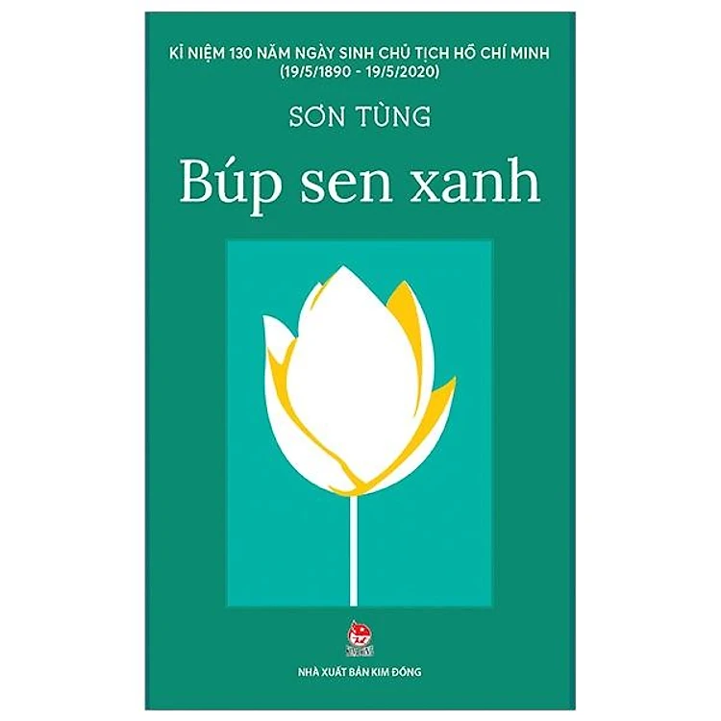

Trong kho tàng văn học Việt Nam viết về chủ tịch Hồ Chí Minh vĩ đại, “Búp Sen Xanh” của nhà văn Sơn Tùng là một tác phẩm đặc sắc, giàu giá trị. Cuốn tiểu thuyết kể lại tuổi thơ và tuổi trẻ của Chủ tịch Hồ Chí Minh – từ cậu bé Nguyễn Sinh Cung lớn lên giữa làng Sen thân thương, đến khi Người rời Tổ quốc ra đi tìm đường cứu nước.

Nhà văn Sơn Tùng sinh năm 1928 tại huyện Diễn Châu tỉnh Nghệ An trong một gia đình nhà nho nghèo có truyền thống hiếu học Sơn Tùng đã dành trọn cả đời viếtvề Hồ Chí Minh tiêu biểu và thành công nhất là tác phẩm Búp Sen Xanh tác phẩm được viết trong khoảng từ năm 1948 đến năm 1980 đây là cuốn tiểu thuyết đầutiên viết về vị lãnh tụ kính yêu của dân tộc hiếm có cuốn tiểu thuyết nào của Việt Nam lại được tái bản nhiều lần và được dịch ra song ngữ để giới thiệu bạn bè quốc tế.Cuốn sách gồm 3 chương.

Chương I:Thời thơ ấu

Chương II:Thời niên thiếu

Chương III:Tuổi hai mươi

Mỗi chương đều mang một màu sắc và hình ảnh khác nhau.

Bác lớn lên trong tình yêu thương và sự dạy dỗ nghiêm khắc của cha và lòng nhân hậu của mẹ.Từ nhỏ đã bộc lộ sự thông thông minh, hiếu học, lòng thương người và có lòng yêu nước nồng nàn với khát vọng tìm con đường cứu dân tộc.

Sau khi mẹ mất, gia đình gặp nhiều biến cố, Cung cùng anh chị em rời quê hương theo cha đến nhiều vùng đất. Những trải nghiệm ở Huế, Phan Thiết, Sài Gòn đã hun đúc trong lòng ý chí vượt lên gian khó. Chứng kiến cảnh dân mất nước, sống cơ cực dưới ách đô hộ, Nguyễn Tất Thành quyết tâm rời Tổ quốc để tìm con đường giải phóng dân tộc. Hình ảnh **“chàng trai xứ Nghệ rời bến cảng Nhà Rồng”** được khắc họa như bước ngoặt lớn của lịch sử và của cuộc đời Người.

Qua những trang văn dung dị, chân thực, tác giả khắc họa hình ảnh Bác Hồ với lòng bao dung, nhân ái, trí tuệ sắc sảo và ý chí kiên cường. Cuộc sống gia đình, cùng những biến cố lịch sử đã tạo nên nhân cách vĩ đại của một con người dành trọn đời cho dân tộc.

Đọc “Búp Sen Xanh”, ta không chỉ hiểu hơn về tuổi thơ giản dị mà cao đẹp của Bác, mà còn được khơi dậy niềm tự hào dân tộc, ý thức sống có lý tưởng và trách nhiệm với quê hương, đất nước. Đây là cuốn sách giàu ý nghĩa giáo dục, xứng đáng để mỗi người Việt Nam, đặc biệt là thế hệ trẻ, tìm đọc và suy ngẫm.

Vĩnh Nhật, Bảo Anh lớp 8C